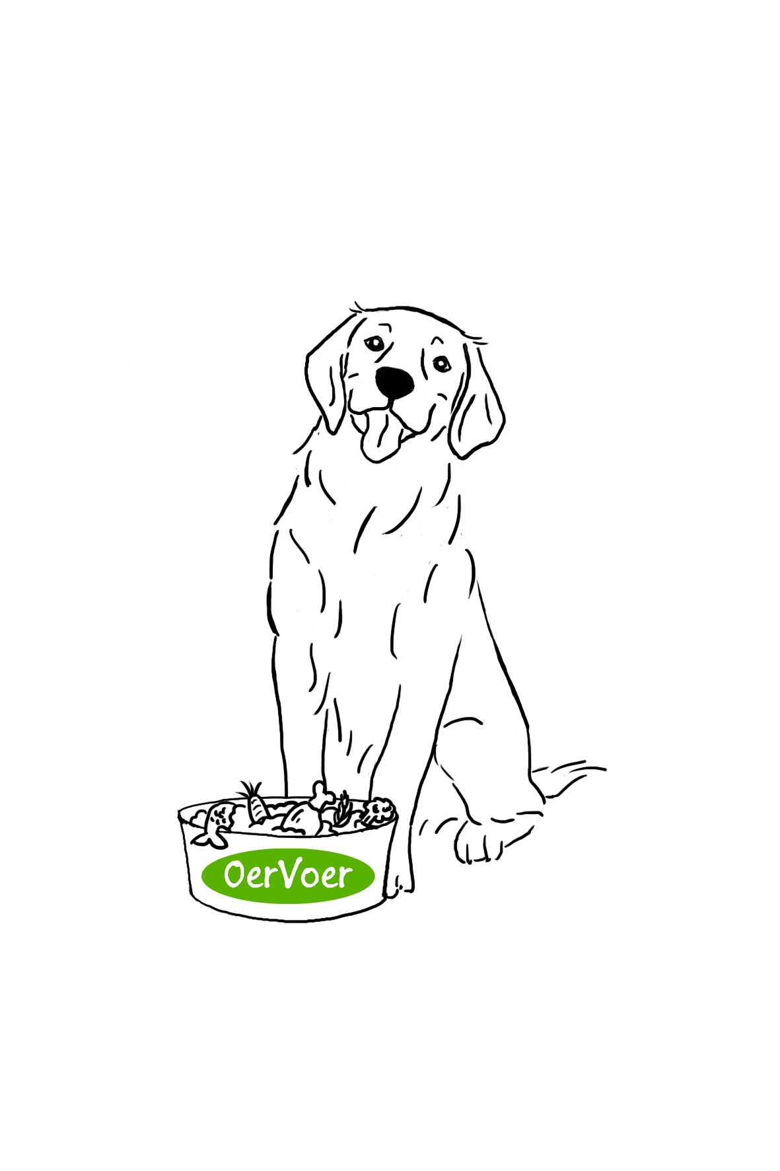Datum

Beste NAAM KLANT,

Hierbij ontvang je je OerVoer Combinatie pakket.

NAAM HOND weegt KILO’S kg en heeft gemiddeld GRAM gram verse voeding per dag nodig verdeeld over 1 of 2 maaltijden.

In je OerVoer Combinatie pakket vind je verschillende enkelvoudige malingen, pens, karkassen met organen (compleet) en karkassen zonder organen (bot), spiervlees, losse organen en vis.

Complete karkassen kun je beschouwen als een complete maaltijd en hieraan hoeft dus niets meer toegevoegd te worden. De losse karkassen en botstructuren voer je bij voorkeur met wat spier- en/ of orgaanvlees om de ontlasting mooi soepel te houden. Wanneer je merkt dat jouw hond na een maaltijd met hoofdzakelijk bot wat meer moeite moet doen voor zijn ontlasting, of wanneer de ontlasting wat wittig van kleur is, dan bevat de maaltijd te veel bot. Je kunt dit compenseren door een volgende keer wat extra orgaan en/ of spiervlees aan zo’n maaltijd toe te voegen.  
Wissel de verschillende diersoorten bij voorkeur zoveel mogelijk af en wissel ook vette maaltijden als eend en zalm bij voorkeur af met magere als kip. Ga uit van één pens dag en één vis dag per week. Te vaak een vette maaltijd achter elkaar kan leiden tot zachte ontlasting.

Dit OerVoer Combinatie pakket bevat: